De kip en het ei Uitgebreide versie-2

Inleiding

Ik wil hier niet de vraag beantwoorden wie er nu het eerste was de kip of het ei, maar ik wil ervaringsgegevens van mensen over zaken met betrekking tot kippen en eieren aan de orde stellen. Hiervoor heb ik drie voorbeelden die nader uitgewerkt worden.
Het eerste voorbeeld gaat over een Franse wetenschapper, Louis Kervran, die ontdekte dat zijn kippen zonder de aanwezigheid van veel kalk toch mooie eieren produceerden met een stevige schaal. Hij heeft geprobeerd dit raadsel op te lossen.
Het tweede voorbeeld gaat over de Nederlandse Hendrik ter Beest die kippen fokte en geconfronteerd werd met het feit dat zijn kippen bij de andere kippen de veren eruit pikten, waarna hij op zoek ging naar een oplossing.
Het derde voorbeeld gaat over de Limburgse kippenboer Jos Nelissen die middels de voeding van de kippen probeert de smaak en de kwaliteit van het ei te verbeteren en zelfs zo dat ook oogproblemen verbeterd kunnen worden.

Voorbeeld 1 over kalk, silicium en koolstof

We maken weleens mee dat als we een ei uit een eierdoos halen, het ei dan al in je hand kapot gaat en er een kliederboel ontstaat. Mijn eerste gedachte is dan: te weinig kalk. De tweede gedachte is: de kippen moeten meer kalk c.q. calcium te eten krijgen. Een soort logische redenatie.

Nu is er een fransman, Louis Kervran, die de volgende observatie deed:

Kervran woonde in een deel van Engeland waar de grond praktisch geen kalk bevatte, maar waar daarentegen wel veel silicium oftewel kiezelzuur te vinden was. Hij vroeg zich af hoe het kwam dat zijn kippen ondanks het gebrek aan kalk toch zulke mooie eieren met een sterke schaal konden leggen. Kervran gaf daarop zijn kippen geen kalk. Toch legden ze alsnog goede, stevige eieren. Toen hij hierna het silicium uit het voer besloot weg te laten, bleek de schaal van de eieren niet hard te worden, maar bleven ze te zacht.

Later formuleerde hij een theorie om dit verschijnsel te verklaren.. Zijn idee was dat Silicium en Koolstof, Kalk konden opleveren. En hij noemde deze transformatie een “koude” kernfusie. De kip zou deze transformatie kunnen leveren. Over deze theorie zijn veel bezwaren geopperd.

Een probleem dat bij de theorie vaak ontstaat is, dat men – toegespitst op dit geval – de idee van de koude kernfusie onderuithaalt en daarmee ook de conclusie dat silicium zorgt voor een stevige eierschaal. Die zienswijze klopt namelijk niet. De vaststelling of conclusie van iets en de theorie hoe een en ander tot stand komt zijn twee gescheiden werelden.

Kan de observatie blijven bestaan en behoeft de theorie aanpassing? Critici beweren dat er bij kernfusie veel energie vrijkomt. Als in de kip silicium en koolstof fuseren naar kalk, zou er zoveel energie vrijkomen dat de kip van binnenuit gebraden wordt. Het lijkt haast een grap.
Zelf heb ik altijd geleerd dat er bij kernsplitsing of kerndeling energie vrijkomt, is het dan niet logischer dat kernfusie energie kost? En bedoelt Kervran dat met “koude” kernfusie? Maar volgens de huidige wetenschappelijke inzichten kan het niet. De observatie dat er zonder kalk toch goede eieren geproduceerd kunnen worden, blijft overeind en een verklaring hoe het kan dat de kippen stevige eieren leggen zonder voldoende kalk, is er nog steeds niet. Kan het niet zo zijn dat er voor een koude kernfusie nog een andere stof nodig is die een rol speelt in het fusie proces, maar dat die stof nog niet bekend is? Te denken valt aan edelgassen als bemiddelende stoffen. In onze lucht die we inademen en die ook kippen inademen, treffen we bijvoorbeeld het edelgas Argon aan.

Voorbeeld 2 over kippen die kippenveren uitpikken

Een tweede observatie werd gedaan door boerenzoon en kippenfokker Hendrik ter Beest uit Haaksbergen. Hij werd geconfronteerd met kippen die bij elkaar de veren eruit pikken. Een gangbare methode was het afknippen van de snavel. Ook kregen kippen oogkleppen op. Maar dat vond deze Hendrik allemaal maar niks.

In het blad Nieuwe Oogst werd in 2007 het verbod op snavelknippen aangekon-digd in 2007 en werd er gesuggereerd dat bijvoeren met haver een oplossing zou kunnen zijn.

Hendrik beschouwde die suggestie als een advies en experimenteerde met haver, maar de haver werd slecht opgenomen door de kippen. Na een combi-natie van gepelde haver en gemalen haver aten de kippen de haver beter op, al was het dieet nog niet smakelijk genoeg. Zijn vrouw adviseerde bij het mengsel zonnebloemolie te doen. Het bleek “het ei van Columbus” te zijn, de dieren waren er gek op en het verenpikken stopte. Gunstige bijeffecten waren een snellere groei en het sneller leg-rijp worden van de jonge kippen. De jonge kippen begonnen één maand eerder eieren te leggen.

Uiteindelijk kwam Hendrik evenals Kervran op kiezelzuur c.q. silicium als het werkzame bestanddeel. Silicium is ook volop aanwezig in de kippenveren en omdat de kippen kiezelzuur nodig hebben bij het produceren van een ei is het logisch dat, als ze kiezelzuur tekorten hebben, ze zelf op zoek gaan naar het kiezelzuur en dat terugvinden in de kippenveren van de andere kippen. Door de haver dat zelf veel silicium bevat, wordt het kiezelzuur aangevuld en stopt het verenpikken.

Brandnetels, gierst, haver en bamboe zijn voorbeelden van producten die veel kiezelzuur bevatten.

Als we het onderzoek van Elmer McCollum³ erbij halen dan zou hij geen zonnebloemolie adviseren om bij de gepelde en gemalen haver te doen maar volle melk of botervet c.q. roomboter. Waarom? Omdat plantaardige olie wel een goede energieleverancier is, maar de vitaminen A,D,E en K niet opneemt en melk via het vet dat erin zit dat wel doet. En waarschijnlijk wordt het silicium ook nog door de toevoeging van goede vetten beter opgenomen en komen de kippen er nog gezonder uit.
McCollum zou waarschijnlijk ook de haver niet gepeld hebben als die toch gemalen wordt, want er zitten veel goede stoffen in en onder het buitenste vlies van de haver. Palmolie en kokosnootolie zijn ook beter dan zonnebloemolie omdat ze verzadigde vetten bevatten.

Met de methode van McCollum of door chemische analyse moet nader onderzocht worden of dat silicium ook beter door melk of botervet of palmolie of kokosnootolie opgenomen wordt.

Voorbeeld 3 over de voeding van kippen en onze ogen

Een andere ontwikkeling met kippeneieren in verband met gezondheid is van belang: In het Limburgse Oirle¹ is een kippenbedrijf Nelissen, dat experimenteert met de voeding van kippen in samenwerking met de universiteit in Wageningen en het ziekenhuis in Maastricht.

De kippen krijgen standaard kippenvoer dat met de bloemen van afrikaantjes aangevuld wordt. De bloemen van afrikaantjes bevatten stoffen² die goed zijn voor de ogen van de mens bijvoorbeeld luteïne². En die stoffen worden teruggevonden in het eigeel van de eieren. Eieren van de kippen die de bloemen van de afrikaantjes in de voeding mee krijgen.
McCollum³ ziet het kippenei als een essentiële voedingsstof omdat het eigeel verzadigde vetten bevat die dus weer allerlei stoffen waaronder de vitaminen A, D, E en K beter toegankelijk maken voor opname in het lichaam.
Uit onderzoek is gebleken dat het eten van de eieren die in de voeding bloemen van afrikaantjes krijgen smakelijker en gezonder voor de ogen zijn en bij mensen de oogziekten terugdringen. Het zou goed zijn als we toegang krijgen tot deze onderzoeksgegevens⁴.

Het ei wordt nu op de markt gebracht onder de naam “Marigold”.

Overwegingen
Er is veel interessants te melden over kippen en eieren en zoals we zien is het vaststellen van iets, iets heel anders dan het verklaren van het vastgestelde fenomeen middels een theorie⁵. Wat wel duidelijk wordt uit het werk van Elmer McCollum is dat het ene vet het andere vet niet is. Vitamines lossen bijvoorbeeld niet op in plantaardige margarines. Vitamines slikken als aanvulling op het dieet is alleen zinnig in samenhang met goede vetten en water van goede kwaliteit.
Dus als we ‘s ochtends een boterham met echte boter en een gekookt ei eten, dan bewijzen we onze gezondheid een goede dienst.
Verder is openbaarheid van onderzoek van belang. In het geval van de kippen van Nelissen is het nodig dat de onderzoeken die gedaan zijn, zoals beweerd wordt, ook openbaar worden. Anders wordt de zaak niet geloofwaardig.

En verwijst dit alles niet naar de wijsheid van het kinderrijm:

Eén ei is geen ei
Twee ei is een half ei
Drie ei is een Paasei

Omgezet naar onderzoek en wetenschap klinkt het zo:
- Eén enkel onderzoek is geen onderzoek, zegt nog niet zo veel.
- Twee onderzoeken waarvan de uitkomsten overeenkomen, dat roept het gevoel op: het zou wel eens kunnen kloppen.
- Drie of meerdere onafhankelijke onderzoeken met dezelfde resultaten bevestigen ons vertrouwen in het gestelde in het eerste onderzoek.

Wetenschap wordt op deze wijze de opbouw van vertrouwen en vormt zo de basis van onze gezondheid.

Verwijzingen

- Kippenbedrijf van Jos Nelissen
https://marigoldculinair.com/a-family-affair/
- Over Luteïne
https://nl.wikipedia.org/wiki/Lute%C3%AFne
- Boek van Elmer McCollum in het Engels en in de Nederlandse vertaling.
https://gezondheid-info.jouwweb.nl/voeding-en-gezondheid/mccollum-boek
- Via dr. Chris Knobbe verwijzing naar oogonderzoek: https://www.ncbi.nlm.nih.gov/pmc/articles/PMC4785134/
- Publicaties over voeding en gezondheid
https://gezondheid-info.jouwweb.nl/voeding-en-gezondheid

Verklarende woordenlijst

Edelgas
Een edelgas is een sof die in principe geen verbinding aangaat met andere stoffen, omdat de buitenste schil alle elektronen bevat. De rol van edelgassen is mi. nog niet echt duidelijk maar er zijn aanwijzingen dat edelgassen een mediërende rol kunnen spelen in de totstandkoming en splitsing van verbindingen.
https://nl.wikipedia.org/wiki/Edelgas

Kernfusie
Twee stoffen worden samengevoegd en er ontstaat een derde stof.
Kernfusie is in de natuurkunde het samensmelten van atoomkernen, waarbij een zwaardere atoomkern met een hoger atoomnummer (en dus een ander chemisch element) wordt gevormd.

Kernsplitsing c.q. kernsplijting of kerndeling
is in de natuurkunde een proces waarbij een zware onstabiele atoomkern zich deelt of splijt in twee of meer lichtere kernen, waarbij aanzienlijke hoeveelheden energie vrijkomen.

Kiezelzuur
Waar is kiezelzuur goed voor?
Silicium ofwel kiezelzuur is voor het menselijk lichaam een belangrijke voedingsstof. Voor planten en dieren is silicium van essentieel levens-belang voor het opbouwen van celwanden. In ons lichaam is dit sporen-element een belangrijk onderdeel van ons bindweefsel.

Koolstof
Het vrije element koolstof kent veel verschillende toepassingen. Het is onder andere een onderdeel van diamantversiering en printer inkt. Grafiet wordt onder andere gebruikt als droge-cel en lichtelektrodes, als potlood-punten en als smeerolie.

Observatie
Dat wat waargenomen wordt.

Vetten
Vetten zijn zeer divers. Er zijn dierlijke vetten en binnen een dier weer verschi-llende vetten. Dan heb je vetten in wat dieren produceren bijvoorbeeld melk. Van koemelk krijgen we slagroom, roomboter, karnemelk, volle melk en halfvolle melk. Dan hebben we sinds begin vorige eeuw de plantaardige oliën en vetten. De term “plant-aardig” is in dubbel opzicht misleidend. De olie komt uit de zaden en “aardig” dat is meer reclametechniek dan dat dat gegeven op het product zelf slaat. Zoals uit inmiddels vele onderzoeken blijkt zijn plantaardige oliën en vetten c.q. margarines niet zo gezond voor de mens ondanks alle reclamecampagnes.
Op het internet staat bv een zin: de vitamines A, D, E en K zijn oplosbaar in vet. En dat is zeer misleidend want er staat niet bij in welk vet. En zo weten we dat de B-vitamines oplosbaar zijn in water, maar er staat niet bij in welk water.
Wat is de samenstelling van dat water?
De onderzoeker Elmer McCollum heeft in zijn onderzoeken met diëten twee mechanismen ontdekt “In vet oplosbaar A” en ‘In water oplosbaar B”.
Wij stellen nu de vraag erbij in welke vetten lossen welke stoffen, die hij A noemt, op. Hetzelfde met water: in welk water lossen welke stoffen op? Een taak voor onze chemici. Het oplosbaar zijn in vet en water is van cruciaal belang in de opname van die stoffen in het lichaam.
Twee voorbeelden: een dieetproef met ratten van McCollum en de vraag waarom smeren we boter op ons brood?

- McCollum deed met twee groepen ratten de volgende proef. Hij gaf beide groepen hetzelfde dieet. Alleen groep A kreeg bij het dieet plantaardige olie en groep B kreeg bij het dieet botervet oftewel roomboter.
Wat werd vastgesteld?
Groep A werd half zo groot als groep B en
Groep A leefde half zo lang als groep B.

- Waarom smeren we boter op ons brood?
McCollum zegt dat de granen in brood vanuit dieetopzicht niet op een hoge plek staan. Echter naast de heerlijke reuk en smaak van brood bezitten de granen vitaminen en mineralen en nog meer goede stoffen.
En die stoffen hebben we als mens hard nodig. Echter: worden die stoffen wel opgenomen door ons lichaam? Vet speelt dan een cruciale rol, maar welk vet dan? Als we aan het experiment van McCollum denken, dan komt plantaardige olie er niet goed vanaf. Dus kan het zo zijn, dat als we plant-aardige margarine op ons brood smeren, dat dan de goede zaken als vitamines en mineralen niet opgenomen worden, dit in tegenstelling tot roomboter?

En dan zijn er margarinefabrikanten die op het pakje zetten dat ze verschillende vitamines aan de margarine hebben toegevoegd. Maar wat heb je daaraan als die vitamines niet door de margarine worden opgenomen en dus niet door het lichaam opgenomen worden?
Op een ander pakje margarine staat: zonder palmolie! Het relatief beste voor onze gezondheid wordt eruit gehaald omdat palmolie, politiek in het verdom-hoekje zit?
En zo zegt weer een andere fabrikant dat hun margarine cholesterol-verlagend is en dat dat door 45 onderzoeken is aangetoond. Maar of dat gezond is voor een mens staat er niet bij!
Dus het wordt hoog tijd dat er over vetten betere overzichten komen, met name over welke vetten welke stoffen opnemen zodat ze in ons lichaam komen. Hetzelfde geldt voor water.
Vitaminepillen slikken zonder het juiste vet of de juiste watersamenstelling levert praktisch niets op.

Er valt kortom nog veel te leren op dit punt. We moeten niet vergeten dat als we structureel te weinig goede stoffen in ons lichaam opnemen, dat het lichaam dan goede stoffen uit het lichaam zelf gaat mobiliseren om het nodige onderhoud te plegen. En als dit lang genoeg duurt, word je dus ziek en ruïneer je je eigen lichaam. Dit is in de dieetproeven van McCollum aangetoond. Voor een moeder die moedermelk geeft aan haar kind, geldt evenzeer dat de kwaliteit van de moedermelk stukken minder is als de moeder zelf een slecht dieet heeft.

Fusie en delingsvoorbeeld

Uitgaande van “Een andere wiskunde” op basis van het werk van Frans Coppelmans laten we zien wat fusie betekent.
Let wel dit is een theoretische benadering.

We gaan uit van twee elementen:

Aantal punten 4

Aantal punten 2

Totaal aantal punten
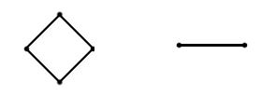

` 6

Beide elementen fuseren
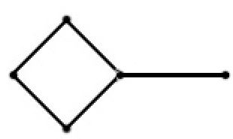
5

Elementen worden gescheiden, splitsing, deling
Totaal aantal punten

6

Waarom niet zo na fusie? Of zo? Of zo?

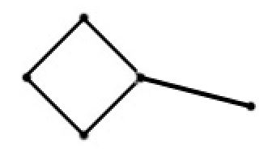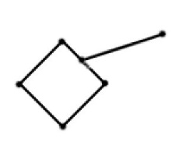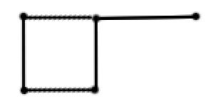

Hier komt de werking van het edelgas of van de eindstructuur erbij.
In het oerbeeld de kubus bestaande uit 8 punten.

Het edelgas of de eindstructuur geeft de losse elementen een gerichtheid en door de gerichtheid kunnen de elementen samengevoegd worden . Alleen de punten zijn verbindingspunten.

In dit voorbeeld worden de edelgassen twee dimensionaal weergegeven als een gestippeld vierkant. Op YouTube staat een voorbeeld van de fusie in 3-D.

De oriëntatie van losse elementen is belangrijk als het gaat om samenvoegen. Daarom ontstaan er bij operaties littekens omdat als de wond gehecht wordt de cellen op het snijvlak niet gericht zijn en dus de oorspronkelijke verbinding niet hersteld wordt. Er moet een nieuwe verbinding ontstaan.

Nu de fusie en deling met de edelgas aanduiding.
Twee elementen

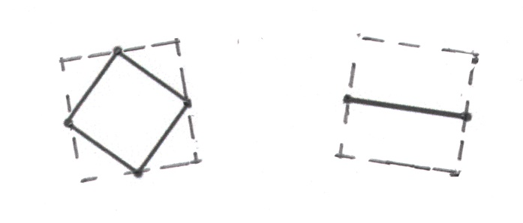

Elementen gericht
Y-as
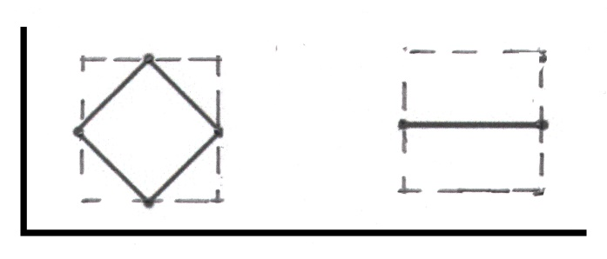X-as

Elementen samengevoegd, fusie

Y-as
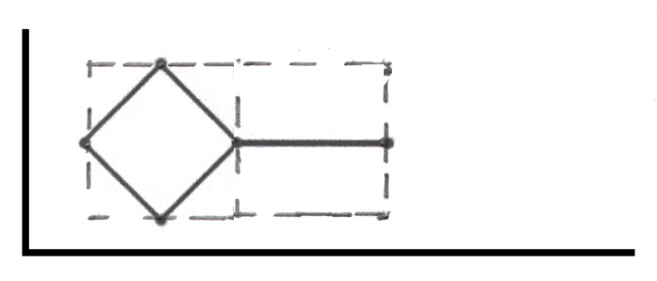X-as

Elementen zonder edelgas na samenvoeging

Hoe ziet dit element er nu uit als je er door een microscoop naar kijkt?

Ongeveer zo:

Door de microscoop kijk je altijd tegen de buitenkant, de contour van een object aan. De uiterlijke verschijningsvorm.
Je wil in het object kijken maar dat kan niet. De binnenkant wordt alleen ontsloten door het weten hoe zaken in elkaar zitten.

De binnenkant oftewel de innerlijke structuur

Dit weten is door het werk van Frans Coppelmans in de wereld gebracht en beschikbaar voor iedereen.

Terug naar de praktijk

Bovenstaande verhaal is gebaseerd op theorie en de volgende stap is nu te kijken of we er in de praktijk iets mee kunnen. We zien in de theorie dat bij een fusie het aantal punten afneemt. In de praktijk zien we dat terug in het verbindingen maken. Als we een keukenkastje ophangen dan moeten we verbinding maken met de muur anders valt het kastje op de grond en raakt beschadigd. Het slopen van dingen levert energie op want de bestaande verbindingen worden verbro-ken en de bindingsenergie komt vrij. Misschien is dat de reden waarom politici graag moeizaam opgebouwde voorzieningen willen afbreken? En als er dan weer opgebouwd moet worden niemand thuis geeft?
In de mens en het dier en waarschijnlijk ook de planten is er een voortdurend proces gaande van opbouw en afbraak en deze twee bewegingen moeten in evenwicht blijven dan heet dat gezond maar als het evenwicht verstoord raakt is er sprake van ziekte. Ziekte kan leiden tot een betere beheersing van dat evenwicht, een sterker worden. Dus uit alle macht ziektes willen voorkomen of zelfs uitbannen is niet wenselijk. Bij mensen die geloven in het uitbannen van ziektes is waarschijnlijk nooit de vraag opgekomen: wat komt er voor terug? Misschien wel iets veel ergers? In de natuur is er sprake van samenhang als je iets weghaalt, komt er vanzelf iets voor terug. Zo ook zijn er mensen die vinden dat er te veel mensen zijn en dat we een groot gedeelte moeten opruimen. Deze mensen beseffen niet dat er ook op dit gebied een samenhang bestaat, die mensen zijn er niet voor niets en als je grote groepen weghaalt, het idee alleen al, dan komt er iets voor terug en dat zijn dan meestal nog meer mensen.
De grote simpele oplossingen zijn vaak niet de beste oplossingen, dus laten we in alle bescheidenheid werken aan een betere toekomst voor ons allen.

Verzadigde vetten, onverzadigde vetten, transvetten, omega3, omega6 etc.
https://gezondheid-info.jouwweb.nl/voeding-en-gezondheid
https://frans-coppelmans.jouwweb.nl/wiskunde
https://youtu.be/fqaCHrjj_co

